**第一章**

**1、软件由计算机程序、数据和 文档 组成。**

**2、软件与硬件有很大的区别，它是一种抽象的 逻辑 实体。**

**3、软件的发展经历了三个时期：程序设计、程序系统和 软件工程 。**

**4、软件工程的三个基本要素包括 方法 、 工具 和 过程 。**

**5、瀑布模型是将软件 生存周期 的各个活动规定为依 线性顺序 连接的若干阶段的模型。它规定了各阶段的活动由前至后，相互衔接的固定次序。**

**6、原型模型是一种非整体开发模型。先开发一个 原型 软件，完成部分主要功能，展示给用户并征求意见，然后逐步完善，最终获得满意产品。**

**7、螺旋模型将开发过程分为若干个螺旋周期。在每个螺旋周期内分为四个工作步骤：制定计划、 风险分析 、实施工程、 客户评估 。**

**1、软件产品的生产过程主要是 _ C___。**

**A. 制造 B. 复制 C. 开发**

**2、** C **是将系统化的、规范的、可定量的方法应用于软件的开发、运行和维护。**

**A. 软件过程 B. 软件生存周期 C. 软件工程**

**3、全面准确地描述“软件系统必须要做什么”是以下_ B___阶段的主要任务。**

**A. 可行性研究 B. 需求分析 C. 软件设计 D. 程序编码**

**4、软件生存周期中持续时间最长的是_D___阶段。**

**A. 需求分析 B. 软件设计 C. 软件测试 D. 软件运行/维护**

**5、以下叙述中不属于软件危机的主要表现是__C__。**

**A. 软件成本太高 B. 软件产品无法满足用户需求**

**C. 软件开发人员明显不足 D. 软件开发效率低**

**6、在以下软件过程模型中，_C__适合于大型软件的开发，并引入了风险分析的概念。**

**A. 瀑布模型 B. 原型模型 C. 螺旋模型 D. 增量模型**

**7、为保证软件开发过程能够跟上技术的进步，必须不断地灵活地改进软件工程__B_。**

**A. 工具 B. 过程 C. 方法**

**8、软件工程中描述瀑布模型一般包括计划、__A _、设计、编码、测试、维护几个阶段。**

**A. 需求分析   B. 需求调查   C.问题定义  D. 可行性研究**

1. **什么是软件，有哪些特点。**

答：软件是计算机系统中与硬件相互依存的另一部分，它是包括程序，数据及其相关文档的完整集合。其中，程序是按事先设计的功能和性能要求执行的指令序列；数据是使程序能正常操纵信息的数据结构；文档是与程序开发，维护和使用有关的图文材料。

软件的特点是：

1、软件是一种逻辑实体，而不是具体的物理实体。它具有抽象性。

2、软件的生产与硬件不同，它没有明显的制造过程。

3、在软件的运行和使用期间，没有硬件那样的机械磨损，老化问题。然而它存在退化问题。

4、软件的开发和运行常常受到计算机系统的限制，对计算机系统有着不同程度的依赖性。

(5) 软件的开发至今尚未完全摆脱手工艺的开发方式。

(6) 软件本身是复杂的。软件的复杂性可能来自它所反映的实际问题的复杂性，也可能来自程序逻辑结构的复杂性。

(7) 软件成本相当昂贵。

1. **软件危机的主要表现有哪些？**

**答：**

（1）对软件开发成本和开发进度的估算不准确，甚至严重拖期和超出预算

（2）无法满足用户需求，导致用户很不满意；

（3）没有适当的文档；

（4）难以更改、调试和增强；

（5）软件开发效率低；

（6）质量不可靠，经常失效；

（7）软件成本比重上升。

1. **什么是软件工程，包括哪些基本要素，简要说明这些要素的作用。**

**答：**

（1）软件工程是一门工程性学科，采用工程化的原理、技术和方法来指导计算机软件的开发与维护，将经过时间考验而证明正确的管理技术结合进来，目的在于提高软件质量和生产率。

（2）软件工程以关注软件质量为目标，由方法、工具、过程三个基本要素组成。

（3）软件工程过程 规定了一系列的软件开发活动以及活动之间的关系；规定了过程制品的产生，质量保证，软件变更的管理

软件工程方法为软件开发提供了“如何做”的技术，通常包括某种语言或图形的模型表示方法、良好的设计实践以及质量保证标准等；

软件工程工具为软件工程方法提供了自动的或半自动的软件支撑环境，辅助软件开发任务的完成。

1. **什么是软件生存周期，通常划分为哪些阶段？**

**答：**

软件产品从定义开始，到交付用户使用，直至最终废弃淘汰为止所经历的全过程

六个阶段：制定计划，需求分析，软件设计，程序编码，软件测试，运行维护

1. **比较瀑布模型、增量模型、原型模型和螺旋模型各自的特点。**

**答：**

（1）瀑布模型：是一种基本模型，特点：➀线性开发过程，按直线一步步推进；➁每两个阶段之间靠文档驱动；➂是一种“黑盒”过程，开发过程缺少用户参与，难以响应用户需求变化；④适用规模小的项目和软件需求定义稳定的项目

（2）增量模型：特点：➀软件作为一系列增量分别开发与交付；➁用户使用上一增量进行评审，制定下一增量的开发计划；➂每个增量采用瀑布模型，形成多个瀑布模型的串行化；④需要软件具备开放式的体系结构；⑤适合于用户的需求不断细化的过程

（3）原型模型：➀是一个迭代过程；➁通过用户对原型模型的试用与评价，不断修改原型，以最大程度响应需求变化，用户参与度提高；➂适用于软件需求不明确的时候，设计方案有风险的软件项目；④用户培训与软件开发过程同步进行

（4）螺旋模型：是瀑布模型和原型模型的结合，特点：➀把瀑布模型的线性特征与原型模型的迭代特征结合在一起；➁将开发活动与风险管理相结合，引入“风险分析”；➂要求开发人员具有风险识别能力；④适用于大型软件项目的开发；⑤耗时长，成本投入高

1. **假设要求你开发一个软件，该软件的功能是把读入的浮点数开平方，所得到的结果应该精确到小数点后4位。一旦实现并测试完之后，该软件将被抛弃。选用哪种软件过程模型比较合适？说明选择的理由。**

**答：**对这个软件的需求很明确，实现开方功能的算法也很成熟，因此，既无须通过原型来分析需求也无须用原型来验证设计方案。此外，一旦实现并测试完之后，该产品将被抛弃，因此也无须使用有助于提高[软件可维护性](https://www.baidu.com/s?wd=%E8%BD%AF%E4%BB%B6%E5%8F%AF%E7%BB%B4%E6%8A%A4%E6%80%A7&tn=44039180_cpr&fenlei=mv6quAkxTZn0IZRqIHckPjm4nH00T1YYn1f1ryu9P1RYuWbLnAFh0ZwV5Hcvrjm3rH6sPfKWUMw85HfYnjn4nH6sgvPsT6KdThsqpZwYTjCEQLGCpyw9Uz4Bmy-bIi4WUvYETgN-TLwGUv3EnH61P1f3nHmd" \t "http://zhidao.baidu.com/_blank)的增量模型或螺旋模型来开发该软件。   
综上所述，为了开发这个简单的软件，使用大多数人所熟悉的瀑布模型就可以了。

1. **假设你被任命为一家软件公司的项目负责人，你的工作是管理该公司已被广泛应用的字处理软件的新版本开发。由于市场竞争激烈，公司规定了严格的完成期限并且已对外公布。选用哪种软件过程模型比较合适？为什么？**

**答：**应选有助于加快产品开发进度的模型:增量模型.

旧版本相当于一个原型,通过收集用户对旧版本的反映较易确定对新版本的需求,没必要建立原型系统来分析用户需求；本公司的软件工程师对字处理软件有丰富的开发经验,开发不具有太大风险；该软件受到广大用户的喜爱,今后可能还要更新版本,应该把软件的体系结构设计成开放式的,便于改进和扩充

**8、试分析以下观点的正确性。**

**观点一：软件需求总是在不断变化，但这些变化能够很容易地满足。错**

**观点二：一个成功的软件项目唯一应该提交的就是运行程序。错**

**观点三：一旦我们写出了程序并使其正常运行，我们的工作就结束了。错**

**观点四：有了对软件目标的一般描述就足以开始写程序了，我们以后可以再补充细节错**

**第二章**

**1、软件项目管理的“4P”是指 C 。**

**A. people，performance，payoff，product**

**B. people，product，performance，process**

**C. people，product，process，project**

**D. people，process，payoff，product**

**2、软件项目管理过程中的第一步是 D 。**

**A. 确定项目预算 B. 组建项目团队**

**C. 识别项目风险 D. 确定项目的目标和范围**

**3、功能点估算技术是以 A 为基础进行问题分解。**

**A. 信息域特征 B. 项目进度 C. 软件功能 D. 过程活动**

**4、为了将项目失败的风险减少到最小，项目经理需要采取 C 。**

**A. 将项目团队规模增加一倍 B. 要求更大的预算 C. 跟踪过程**

**5、COCOMO是现代经验估算模型的一个实例，它需要以 B 为单位的程序规模信息进行估算。**

**A. 功能点 B. 代码行 C. 工作量 D. 生产率**

**6、进度安排的常用图形描述工具有Gantt图和PERT图。Gantt图不能清晰地描述 D 。**

**A. 每个任务从何时开始 B. 每个任务到何时结束**

**C. 每个任务的持续时间 D. 工程项目中的关键任务**

**7、某项目主要由A～I任务构成，其进度计划如下图所示，展示了各任务之间的前后关系以及每个任务的工期（单位：天），该项目的关键路径是C 。在不延误项目总工期的情况下，任务A的最迟开始时间是 B 。**

**(1) A. A—G—I B. A—D—F—H—I**

**C. B—E—G—I D. C—F—H—I**

**(2) A. 0 B. 2 C. 5 D. 7**

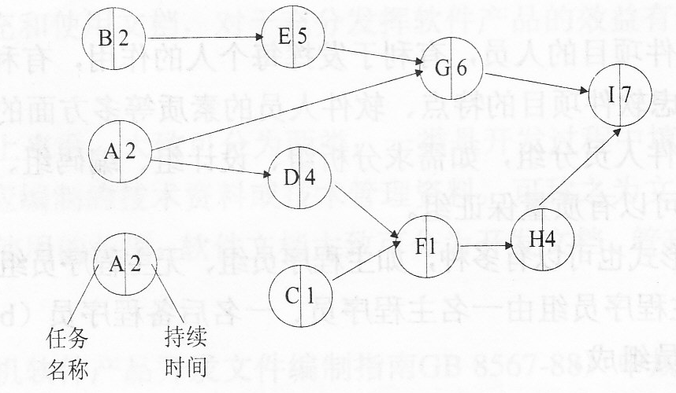

**8、某工程项目的进度计划如下图所示，弧上的标记为任务编码以及其需要的完成时间（天），在不延误项目总工期的情况下，任务E的最迟开始时间是 D 。**

**A. 6 B. 9 C. 11 D. 13**

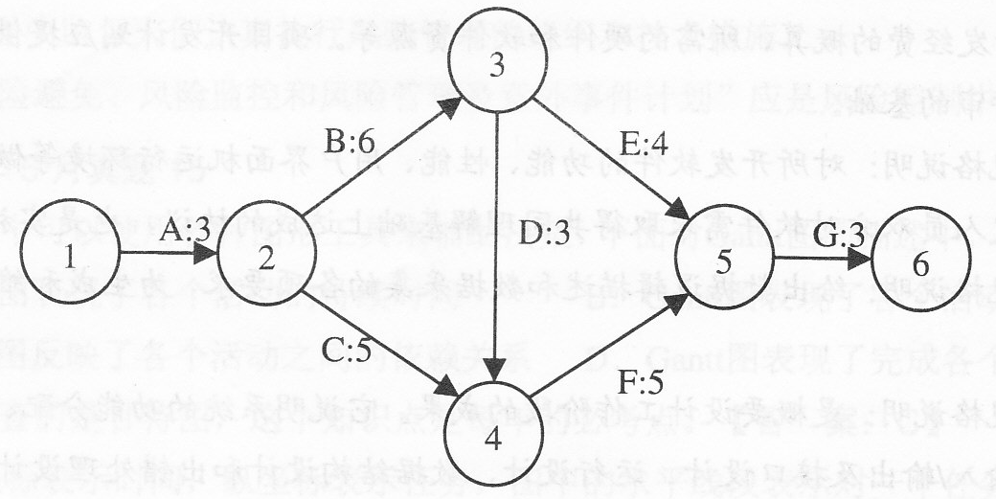

1. **简要说明软件项目管理的过程，以及包括的主要管理活动有哪些。**

**答：**

项目启动：确定项目范围，组建项目团队，建立项目基础设施

项目规划：确定项目活动，预算项目成本，制定项目进度计划

项目实施：监控项目进行，管理项目风险，控制项目更改

项目收尾：客户验收项目，安装培训软件，总结项目经验

**2、某个软件项目需要30名开发人员，现有两种人员组织方案，请分析比较上述两种方案的优缺点。**

**（1）将30人划为一个开发组统一管理；**

**（2）按每个小组6人的方式，将30人分为5个小组。**

**答：**

（1） 优点：30人集中在同一个开发小组，人员任务的分配和调度相对容易；

缺点：沟通复杂性高，从而导致人员之间配合混乱，开发效率低。

 （2）优点：30人划分成5个小组，降低了沟通复杂性，提高开发效率；

缺点：小组之间的协调配合难度大。

**3、在选择人员进行软件项目开发时，通常应该考虑哪些因素？请列举几个。**

**答：**（1）从项目需求来看：将解决问题的难度，待开发软件的规模，待开发软件的技术要求，交付时间的严格程度，共同工作的时间，彼此之间的人际关系与友好交际程度；

（2）从个人能力来看：应用领域经验，开发平台经验，编程经验，教育背景，工作态度，适应能力，沟通能力，团队协作能力

**4、某医院需要开发一个安全性要求极高的医疗控制系统，用于控制医院病人的放射性治疗。该系统是嵌入式系统，程序规模估计为10KLOC。试用基本COCOMO模型估算系统开发的工作量和开发时间。**

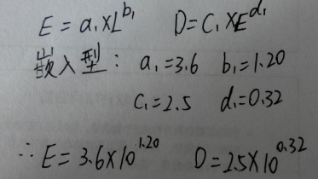

**5、假设有一项工程任务被分解成了a、b、c、d、e、f、g、h、i，9个子任务，下表中给出了完成每个子任务所需要的时间以及各个子任务之间的依赖关系。使用工程网络图规划其进度安排，并且计算每个时间节点的最早时刻EET和最迟时刻LET以及总工期，找出关键路径和关键任务。**

|  |  |  |
| --- | --- | --- |
| **子任务标识** | **完成子任务所需时间** | **子任务之间的依赖关系** |
| **a** | **8** |  |
| **b** | **10** |  |
| **c** | **8** | **a、b** |
| **d** | **9** | **a** |
| **e** | **5** | **b** |
| **f** | **3** | **c、d** |
| **g** | **2** | **d** |
| **h** | **4** | **f、g** |
| **i** | **3** | **e、f** |

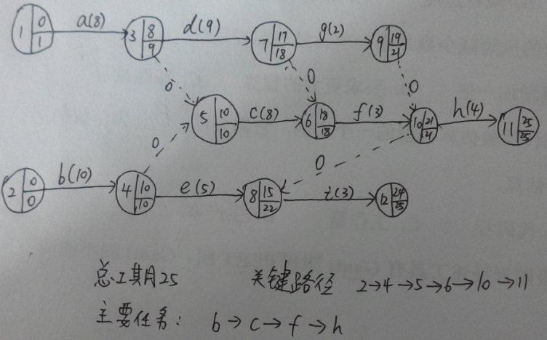

**6、软件风险管理主要包括哪些基本活动，并简述各自的主要任务是什么？**

**答：**

风险识别：建立“风险条目检查表”，识别项目中有哪些已知的和可预测的风险。通过分析项目风险产生的各种原因，以确定风险事件及其来源。

风险评估：建立“风险评估表”，对已识别的软件风险进行估计和评价。估计风险发生的可能性或概率；估计风险发生所带来后果的严重程度。

风险规划：制定具体的风险应对策略，以处理项目风险。 常见办法：规避风险；接受并缓解风险减少风险产生的影响；将风险转移给第三方；风险自留

风险监控：贯穿于软件开发的全过程，是一种项目跟踪活动。包括两方面：对风险事件的发生情况及其来源（风险源）进行监控；监督并检查在项目实施过程中风险措施的落实情况，以确保风险措施的有效性。

**第三章**

**1、需求开发产生的主要软件文档是 软件需求规格说明书SRS 。**

**2、结构化分析方法从三个方面构建软件系统的分析模型： 数据 建模、**

**功能 建模、 行为 建模。**

**3、实体联系图用于结构化分析方法中的 数据 建模，状态转换图用于**

**行为 建模，状态因 外部事件 发生转移。**

**4、数据流图中的每一个数据加工至少有 1 个输入数据流和 1 个输出数据流。**

**5、数据字典是对数据流图中出现的各种元素分别以词条的形式进行定义和描述的集合，一般包括4类词条：数据流词条、** **数据存储词条、 数据项 词条以及基本数据加工词条。**

**1、需求分析中，分析人员要从用户那里解决的最重要的问题是__A__。**

**A. 要让软件做什么 B. 要给软件提供什么信息**

**C. 要求软件工作效率如何 D. 要让软件具有何种结构**

**2、分层数据流图是一种比较严格又易于理解的描述方式，它的顶层数据流图描述了系统的__B___。**

**A. 细节  B. 输入与输出 C. 软件的作者 D. 绘制的时间**

**3、****对于分层的数据流图，父图与子图的平衡是指子图的输入、输出数据流与父图中对应加工的输入、输出数据流__A___。**

**A. 必须一致 B. 数目必须相等**

**C. 名字必须相同 D. 数目不等**

**4、一个数据存储当它作为_D___时就把它画出来。**

**A. 某些加工的数据接口**

**B. 某个加工的特定输入**

**C. 某个加工的特定输出**

**D. 某些加工的数据接口或某个加工的特定输入/输出**

**5、软件需求规格说明书的内容不应包括对__B__的描述。**

**A. 主要功能 B. 算法的详细过程**

**C. 运行环境 D. 软件的性能**

**6、需求规格说明书的作用不应包括__B___。**

**A. 软件设计的依据 B. 软件可行性研究的依据**

**C. 软件验收的依据 D. 用户和开发人员对软件要做什么的共同理解**

**7、假设有三个实体：学生S、院系D、课程C。若一名学生属于一个院系，一个院系有多名学生；一名学生可以选择多门课程，一门课程可被多名学生选择。则下图中(a)、(b)处的实体分别为 B ，D和(a)之间，(a)和(b)之间分别为 C 联系。**

**D**

**(a)**

**(b)**

**(1) A. C、S B. S、C C. S、D D. C、D**

**(2) A. 1:*，1:* B. *:1，*:1**

**C. 1:*，*:* D. *:1，*:\***

1. **软件需求具体包括哪些类型，请举例说明。**

**答：**以图书资料管理系统为例

业务需求：该系统使用计算机实现图书资料的日常管理，提高工作效率和服务质量

用户需求：用户可以通过Internet随时查询图书信息

功能需求：系统可提供适当的浏览器供用户阅读馆藏文献

非功能需求：系统在20秒内响应所有的请求

约束条件：系统必须使用c++或其他面向对象语言编写

业务规则：如果借书卡类型为教师，那么一次借阅的最大数量为8本

外部接口需求：从<某些设备>读取信号

数据定义：邮政编码由5个数字组成，后可跟一个可选的短划线或一个可选的四位数字，缺省为0000.

1. **简述需求工程过程都包括哪些基本活动？每项活动的主要任务是什么？**

**答：**

需求获取：对用户进行分类，聆听每一类用户的需求，分析和整理所获取的需求信息，形成文档化的描述

需求分析：定义目标系统的边界，建立软件原型，分析需求实现的可行性，确定需求优先级，建立分析模型，创建数据字典，

规格说明：对需求模型进行精确的、形式化的描述，为计算机系统的实现提供基础。

需求验证：通过评审方式，验证需求规格说明的有效性，以发现其中存在的错误或缺陷，并由开发人员及时更改和补充，修改后的需求规格说明还要进行再评审，直到通过为止。

需求管理：需求变更控制，需求版本控制，需求跟踪

1. **什么是需求基线？**

**答：**是团队成员已经承诺将在某一定产品版本中实现的功能性和非功能性的一组集合。包括：项目前景和范围，软件需求规格说明书，用例文档，需求建模成果，数据字典等

1. **试举出几种常用的需求获取技术。**

**答：**面对面访谈；需求讨论会；现场观察/体验

**5、某企业决定开发一个人事管理系统。该系统可供人事处的工作人员，以及人事处负责人和主管人事的副厂长使用。人事管理系统通过录入人事数据和修改、删除等操作，产生和更新各类人事文件，通过搜索这些文件进行各类人事信息的查询。领导决定由计算机应用科负责开发并维护该系统。考虑到人事处有大量的查询信息要求，频繁的人事信息修改和文件存档、查阅等特点，计算机应用科决定认真设计该系统的人机交互界面，现指派系统工程师张某负责调查并收集需求，得到以下意见：**

**(1) 计算机应用科程序员A认为：在设计系统的交互界面格式时应注意一致性和清晰性，以免影响操作人员的工作效率。**

**(2) 人事处工作人员B认为：在与系统进行交互过程中，操作人员可能会忘记或记错某些事情，系统应当提供HELP功能。**

**(3) 人事处工作人员C认为：在操作出错时，系统应当给出提示信息，提示我们出错的性质和错在什么地方。**

**(4) 计算机应用科程序员D认为：人机交互界面的设计应当符合程序员编程的习惯。**

**(5) 人事处干部E认为：应当对使用该系统的工作人员进行培训，让他们掌握交互式会话系统的设计技巧，有助于提高系统的使用效率。**

**(6) 人事处工作人员F认为：人事管理系统应当具有相当的保密性和数据安全性，因此在屏幕上显示出的信息应该含混一些，以免泄密。**

**系统工程师张某对上述调查情况进行分析后，发现收集到的上述意见中有3条是不合理的，指出不合理需求，并简述理由。**

**答：**

不能接受的3条意见是（4）、（5）、（6）。

(4)终端会话不需要符合程序员编制程序时的习惯，人机交互界面首先考虑的是用户如何使用起来方便。

（5）人机交互界面首先考虑的是用户如何使用起来方便，与编程习惯、设计技巧无关。

（6）屏幕上显示出的信息含混一些是不对的，屏幕上信息应很清晰易懂，安全保密与屏幕显示无关。

**6、结构化分析模型从多视角来描述目标系统：使用（  实体关系图 ）描述数据对象及其之间的联系，用于建立数据模型；使用（  数据流图 ）描述数据信息在系统中如何被传递和变换，用于建立功能模型；使用（  状态转换图  ）描述系统对外部事件如何响应，用于建立行为模型；使用（  数据字典  ）对B中的各种元素以词条的形式进行定义和描述。**

**【供选择的答案】**

**A～D：① 类图   ② 数据字典    ③ 控制流图 ④ 数据流图  
 ⑤ 状态-转换图     ⑥  时序图  ⑦ 实体-联系图 ⑧ 用例说明**

1. **某高校可用的电话号码有以下几类：校内电话号码由4位数字组成，第1位数字不是0；校外电话又分为本市电话和外地电话两类，拨校外电话需先拨0，如果是本地电话，再接着拨8位电话号码（第1位不是0），如果是外地电话，则先拨3位区码，再拨8位电话号码（第1位不是0）。请用数据字典中定义数据的方法，定义上述电话号码。**

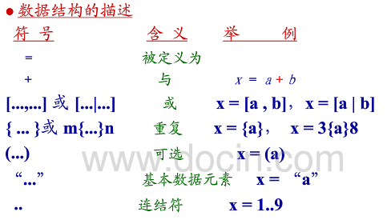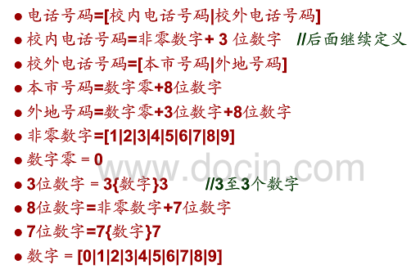

**8、现准备为某银行开发一个信用卡管理系统CCMS，该系统的基本功能为：**

**（1）信用卡申请：非信用卡客户填写信用卡申请表，说明所要申请的信用卡类型及申请者的基本信息，提交给CCMS。如果信用卡申请被银行接受，CCMS将记录该客户的基本信息，并发送确认函给该客户，否则该客户将会收到一封拒绝函。非信用卡客户收到确认函后成为信用卡客户。**

**（2）信用卡激活：信用卡客户向CCMS提交激活请求，用信用卡号和密码激活该信用卡。激活操作结束后，CCMS将激活通知发送给信用卡客户，告知其信用卡是否被成功激活。**

**（3）信用卡客户信息管理：信用卡客户的个人信息可以在CCMS中进行在线管理。每位信用卡客户可以在线查询或修改个人信息。**

**（4）交易信息查询：信用卡客户使用信用卡进行的每一笔交易都会记录在CCMS中。信用卡客户可以通过CCMS查询并核实其交易信息，比如信用卡交易记录及交易额。**

**以下图1和图2分别给出了该信用卡管理系统CCMS的顶层DFD和第一层DFD。试问：**

**（1）根据以上功能说明，将图1中的E1～E3补充完整。**

**（2）图1中缺少三条数据流，根据功能说明，分别指出这三条数据流的起点和终点。**

**（3）根据功能说明，将图2中的P1～P4补充完整。**

**（4）图2中有两条数据流是错误的，请指出并改正。**

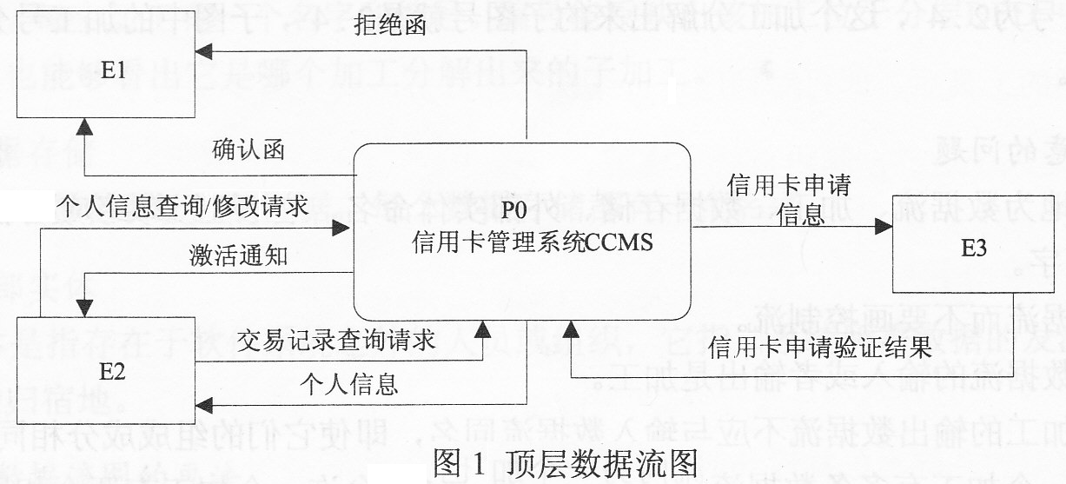

（1）

E1：非信用卡客户

E2：信用卡客户

E3：银行

（2）

E1到P0:信用卡申请表

P0到E2：查询核实交易信息

E2到P0：激活请求

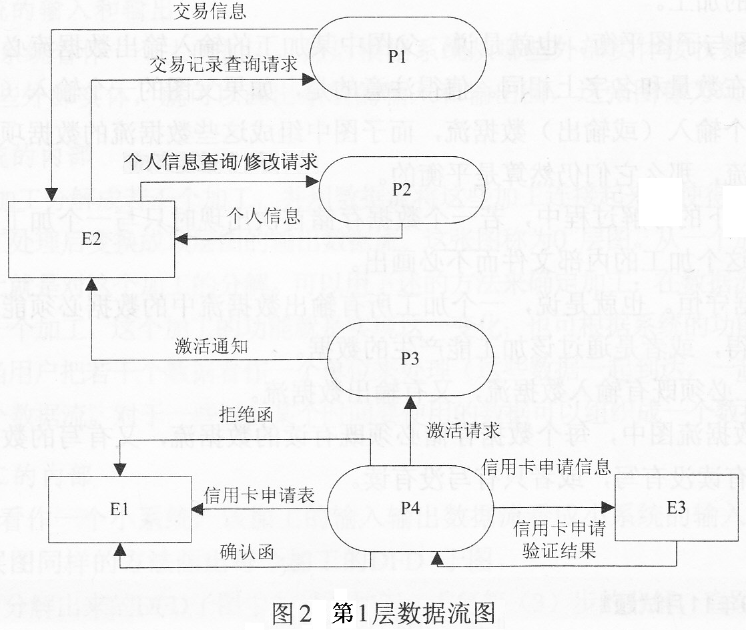

P1：交易信息查询

P2:信用卡客户信息管理

P3：信用卡激活

P4：信用卡申请

(4)

信用卡申请表应该从E1到P4

激活请求应该从E2到P3

**第四章**

**1、软件设计主要包括 系统结构设计 、 接口设计 、 数据设计 、过程设计四方面设计内容。从工程管理角度，软件设计过程被划分为 概要设计 和详细设计两大阶段。**

**2、结构化设计方法强调将软件系统划分成若干个模块。模块作为可合并、可分解的基本单元，主要包括 功能 、 接口 和 逻辑 三个基本属性，其中 逻辑 属性反映模块的内部特性。**

**3、SD方法考虑如何建立一个良好的模块组织结构，并提出了评价模块结构质量的两个标准，也是衡量模块独立性的两个主要指标，即模块本身的**

**内聚性 性和模块之间的 耦合性 性。其最终目标是在划分模块时，应尽可能作到 高内聚，低耦合 。**

**4、SD方法中常用于过程设计的描述工具主要有 图形工具 、 表格工具 、**

**语言工具 、 等。**

**1、以下关于各种软件体系结构风格的说法不正确的是(   D   )。**

**A. 主程序-子过程体系结构是结构化程序设计的一种典型风格，主程序与子过程之间形成call / return的关系。**

**B. 仓库体系结构风格形成一种星型的拓扑结构。**

**C. 就系统执行效率而言，瘦客户端的C/S比胖客户端的C/S更佳。**

**D. 遵循B/S结构的软件系统，客户端不需要安装任何程序模块。**

**2、以下不属于概要设计阶段的任务是(  D   )。**

**A. 将软件系统按功能划分成模块**

**B. 设计全局性数据结构**

**C. 确定模块间的调用关系**

**D. 设计每个模块内部的算法实现过程**

**3、结构化设计是一种面向(   D   )的设计方法。**

**A. 对象 B. 控制流 C. 数据结构 D. 数据流**

**4、模块(    C  )，则说明模块的独立性越强。**

**A. 内聚性越弱 B. 扇入越低 C. 耦合性越弱 D. 扇出越高**

**5、SD方法中使用以下哪种图形工具来表达软件系统的组成模块以及模块之间的调用关系。(  C    )**

**A. 程序流程图 B. 数据流图 C. 结构图 D. 工程网络图**

**6、以下哪种耦合类型所描述的模块间的联系最弱(   D   )。**

**A. 公共耦合 B. 控制耦合 C. 标记耦合 D. 数据耦合**

**7、为了提高模块的独立性，模块内部最好是** **(    C  )。**

**A. 逻辑内聚 B. 时间内聚 C. 功能内聚 D. 通信内聚**

**8、在SD方法中，NS图和PAD图是主要用于(   D   ) 阶段的描述工具。**

**A. 可行性研究 B. 需求分析 C. 概要设计 D. 详细设计**

**简答：**

1. **简述两层C/S结构中胖客户端模型与瘦客户端模型的主要区别。另外，B/S作为三层C/S风格的一种实现方式，请图示出它的结构。**

**答：**

胖客户端结构：服务器端只负责对数据的管理；客户端的工作任务相对繁重，负责实现应用逻辑部分以及用户界面部分

瘦客户端结构：服务器承担了更多的工作，应用逻辑部分和数据管理部分都在服务器上执行；客户端的工作变得非常简单，只负责用户界面部分

图：

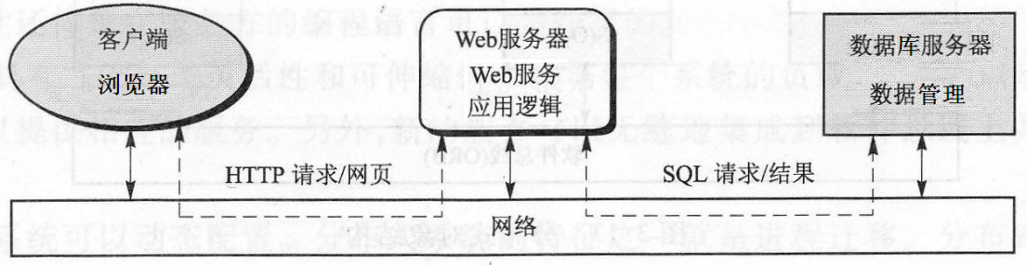

1. **什么是基于集群的C/S或B/S物理分布，从系统设计的角度考虑，其主要优点有哪些？**

**答：**

通常，应用逻辑层并不一定只驻留在一台服务器上，数据层也是如此；如果应用逻辑层（或数据层）分布在多台服务器上，那么就形成了基于集群的物理分布模式

优点：提高服务器并发处理的性能，以改善系统的运行速度；提高系统的可靠性与可用性。

1. **如何理解模块独立性，一般用什么指标来衡量模块独立性。**

**答：**

如果一个模块的功能单一，且与其它模块之间的接口是简单的，则称这样的模块具有独立性。模块独立性是软件系统划分模块时的一个主要准则，也是判断模块构造是否合理的主要标准之一。

通常用模块本身的内聚性和模块之间的耦合性来衡量模块的独立性

**4、某列车查询系统的部分数据流图如下所示，试用SD方法将其转化为初始的结构图。**

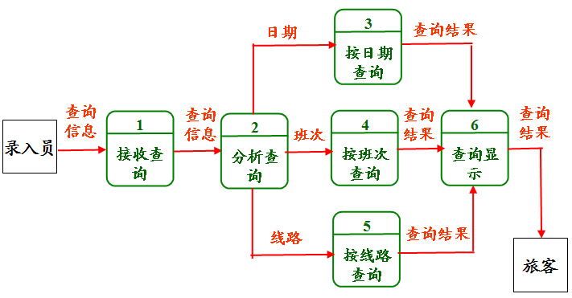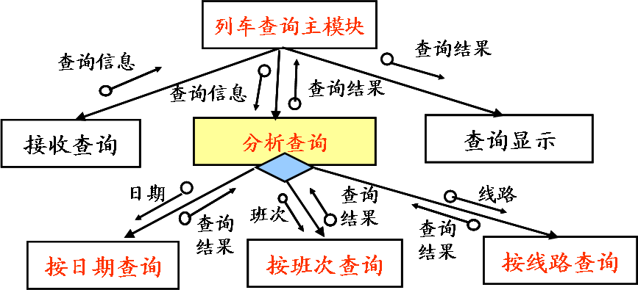

**5、某“汽车数字仪表板智能系统”，假设该仪表板将完成以下基本功能：**

**（1）通过模/数转换实现传感器和微处理机接口；**

**（2）在发光二极管面板上显示数据；**

**（3）指示每小时英里数（mph）、行驶的里程、每加仑油行驶的英里数（mpg）等；**

**（4）指示加速或减速；**

**（5）超速警告：如果车速超过60英里/小时，则发出超速警告铃声。**

**该数字仪表板智能系统的部分数据流图如下所示，试用SD方法将该数据流图转化为初始的结构图。**

**6、将下面的程序流程图，分别用N-S图和PAD图表示。** N-S

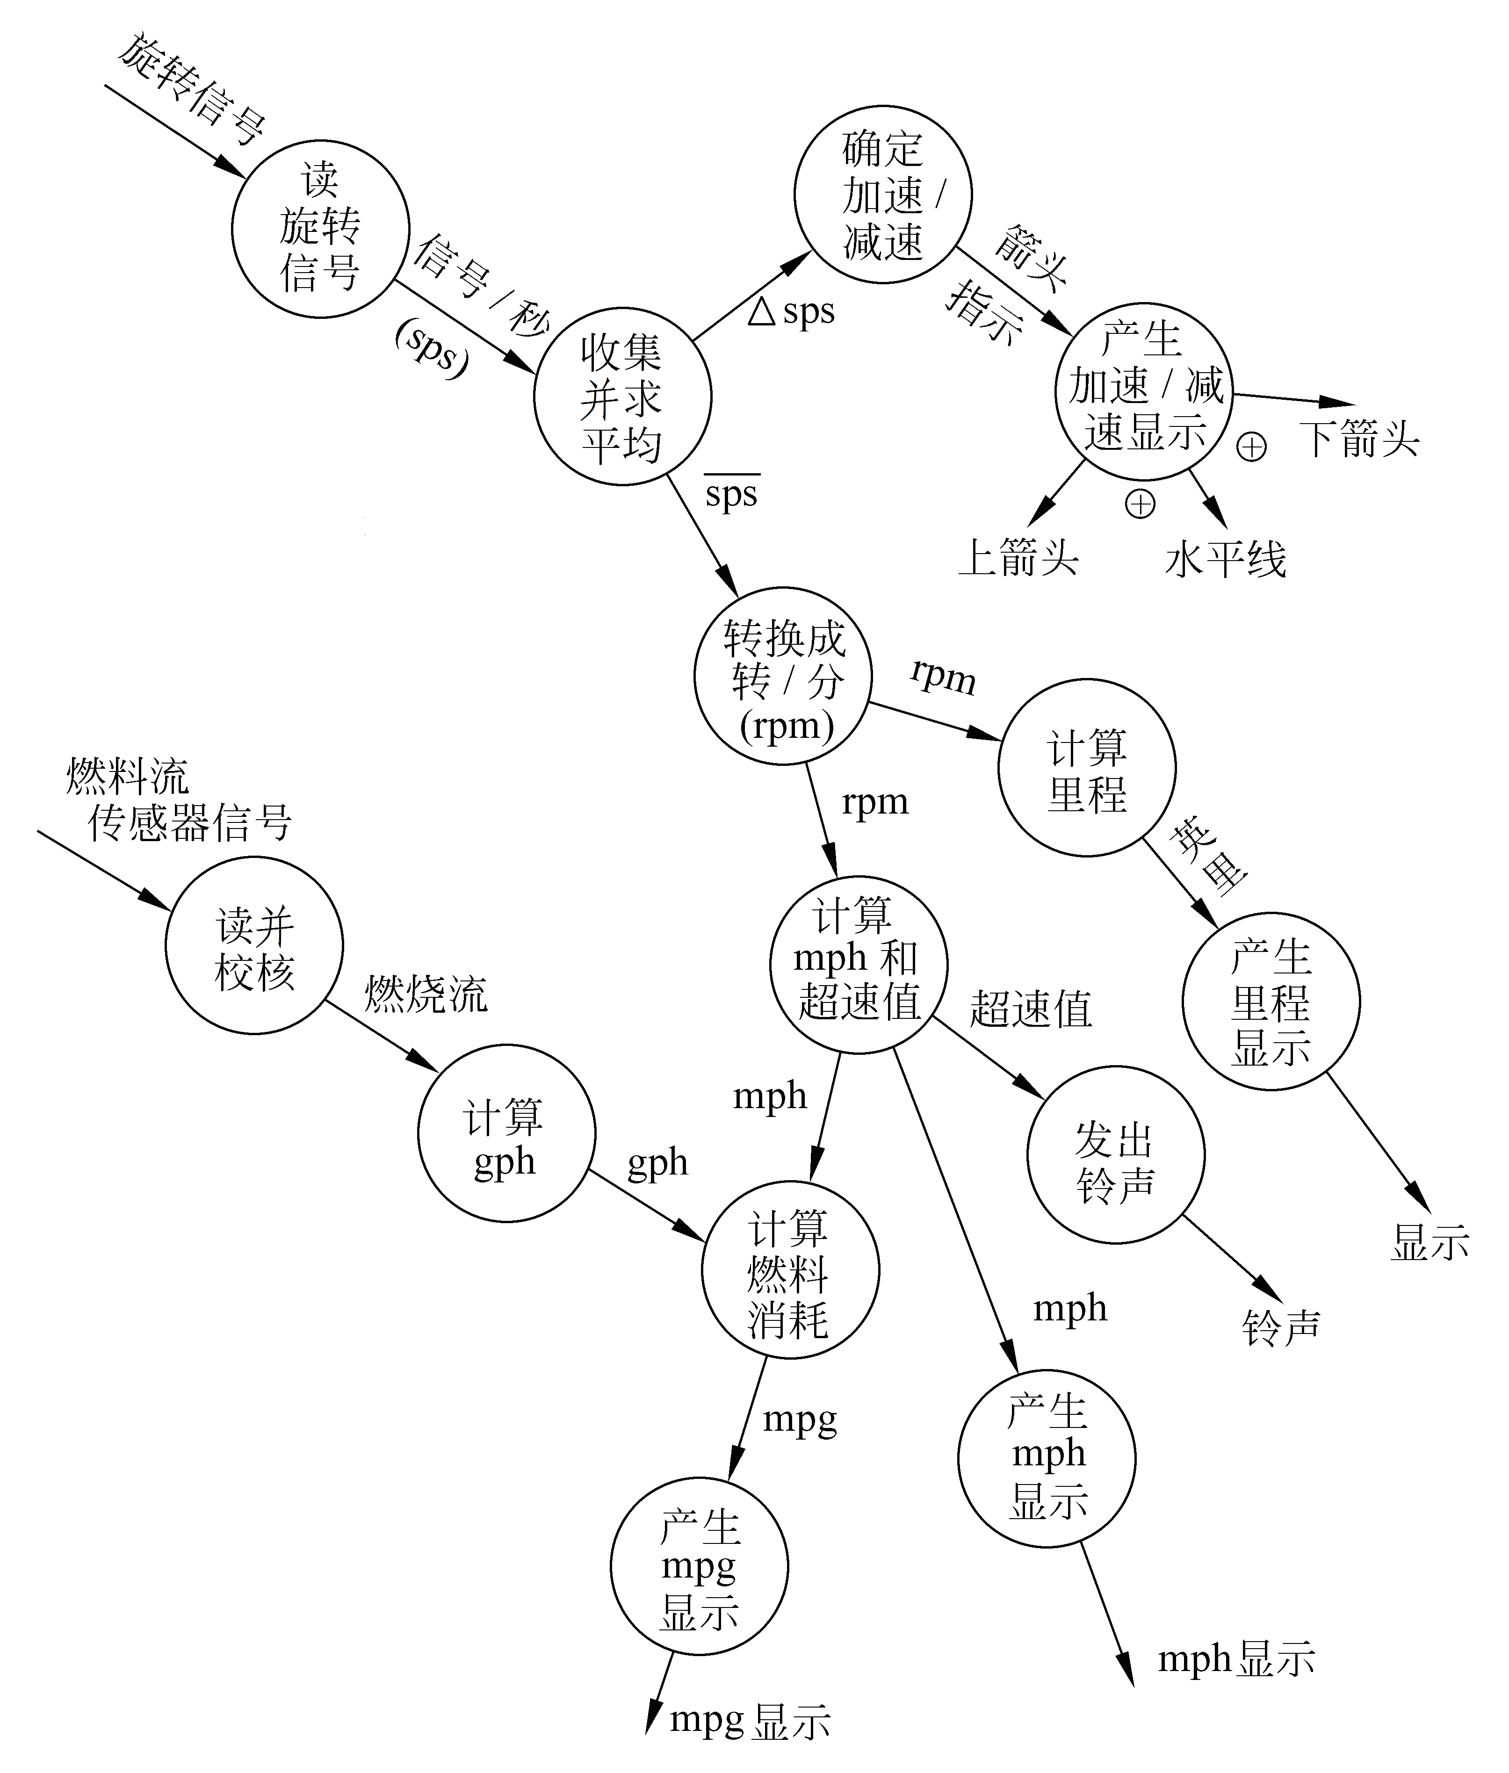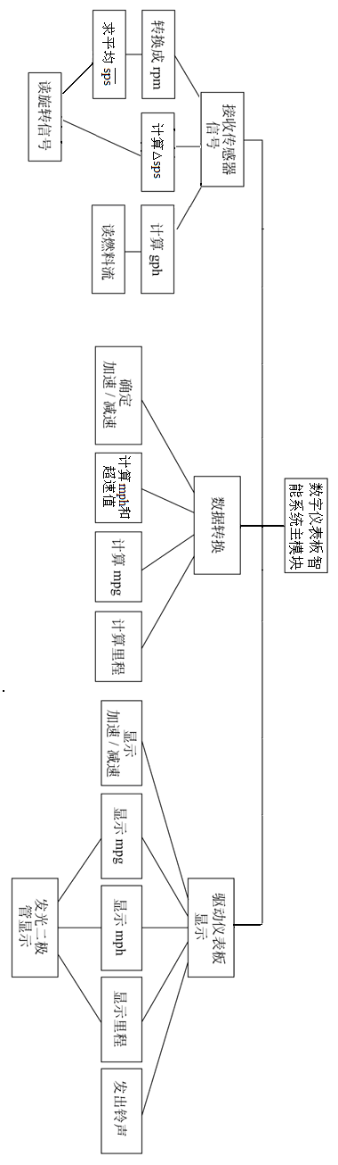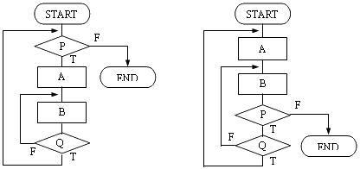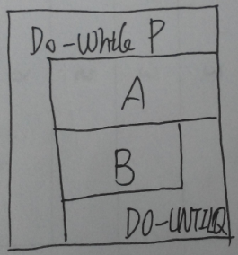

PAD

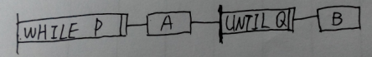

**7、某公司承担空中和地面两种运输业务，计算货物托运费的比率规定如下：**

**（1）空运：如果货物重量小于等于2kg，则一律收费6元；如果货物重量大于2kg而又小于等于20kg，则收费3元/kg；如果货物重量大于20kg，则收费4元/kg。**

**（2）地运：若为慢件，收费为1元/kg。若为快件，当重量小于等于20kg时，收费为2元/kg；当货物重量大于20kg时，则收费为3元/kg。**

**试用判定表方法描述以上计算方案。**

